МУНИЦИПАЛЬНОЕ АВТОНОМНОЕ ОБЩЕОБРАЗОВАТЕЛЬНОЕ УЧРЕЖДЕНИЕ «ГИМНАЗИЯ № 139» ПРИВОЛЖСКОГО РАЙОНА г.КАЗАНИ

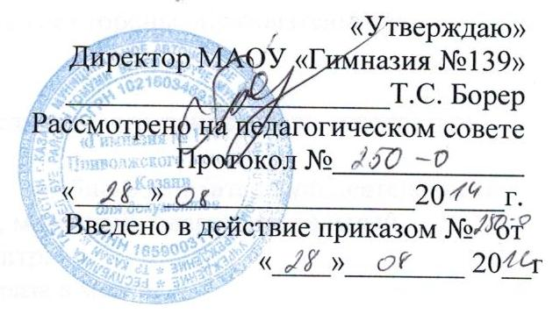

Положение об ученическом самоуправлении
Муниципального автономного общеобразовательного учреждения
«Гимназия № 139» Приволжского района города Казани
ОБЩИЕ ПОЛОЖЕНИЯ
1.1. Деятельность органов ученического самоуправления в гимназии осуществляется на основе действующего законодательства, Устава гимназии и настоящего Положения.
1.2. Порядок формирования органов ученического самоуправления определяется данным Положением и Положением о выборах органов ученического самоуправления в гимназии. Названные Положения утверждаются Советом гимназии.
1.3. Общее руководство развитием ученического самоуправления осуществляется Советом гимназии.

ЦЕЛИ И ЗАДАЧИ.

2.1. Цели организации ученического самоуправления в гимназии:
· подготовка молодых граждан к участию в управлении своей страной, начиная с управления своим ученическим коллективом.
· формирование в школе демократических отношений между педагогами и учащимися, защита прав школьников.
· активизация участия школьников в организации повседневной жизни своего коллектива, в реализации своих конференциях, собраниях и заседаниях выборных органов, исходя из конкретных обстоятельств и своих возможностей.

УЧЕНИЧЕСКИЙ ПАРЛАМЕНТ ГИМНАЗИИ

5.1. Детское самоуправление – неотъемлемая часть жизни гимназии. Оно представлено объединением «Парламент гимназии» включает в себя: спикера парламента, советников по направлениям: учебное, музейное, благотворительное, спортивно-оздоровительное, трудовое и пресс-центр..
Исполнительным органом ученического самоуправления в гимназии является ученический парламент, призванный активно содействовать становлению сплоченного коллектива как действенного средства воспитания учащихся, формировать у каждого из них сознательное и ответственное отношение к своим правам и обязанностям.
5.2. Представители в парламент избираются в начале учебного года сроком на один год открытым голосованием на классном собрании.
5.3. В парламентизбираются наиболее активные, дисциплинированные учащиеся, пользующиеся у своих товарищей авторитетом, способные повести за собой.
5.4. В состав парламента входит заместитель директора гимназии по воспитательной работе, педагог-организатор, непосредственно курирующие деятельность парламента, уполномоченный по правам учащихся(психолог).
5.5. В работе парламента могут принимать участие все стороны образовательного процесса гимназии.
5.6. Организация работыпарламента:
- из числа членов парламента избираются председатель, его заместитель и секретарь сроком на один год;
- в соответствии с основным содержанием учебно-воспитательной деятельности парламент образует постоянные центры: учебный, музейный, благотворительный, спортивно-оздоровительный, трудовой и пресс-центр.
- заседания парламента проходят не реже одного раза в месяц;
- решение парламента считается правомочным, если на его заседании присутствует не менее 2/3 состава парламента и если за него проголосовало не менее 2/3 присутствующих;
- член парламента может потребовать обсуждения любого вопроса, если его предложение поддержит 1/3 членов парламента;
- гласность работы парламента, оперативность доведения всех его решений до каждого учащегося обеспечиваются через стенную печать, работу старост классов и через информацию на общешкольных линейках;
- парламент взаимодействует с администрацией гимназии. Председатель и члены ученического парламента могут присутствовать, по согласованию с директором гимназии, на педагогических советах, совещаниях при директоре, на которых обсуждаются вопросы жизнедеятельности коллектива учащихся, подготовки и проведения общешкольных мероприятий, взаимодействия гимназии с другими воспитательными учреждениями.
5.7. Деятельность центров:
-Учебный центр отвечает за учебную деятельность гимназистов;
- Центр Спорт и здоровье организует спортивно-оздоровительную работу в гимназии (соревнования, дни здоровья, эстафеты).
- Центр Труд и порядок осуществляет трудовую деятельность (забота о порядке, чистоте в школе, благоустройство школьных помещений, организация дежурства, проведение субботников).
- Музейный центр участвует в работе музеев гимназии
-Центр внеклассной работы -в организации художественно-эстетической деятельности и проведении конкурсов, фестивалей, праздников, выставок, встреч.
- Центр Благотворительность осуществляет шефскую помощь младшим, заботу о старших.
- Пресс-центр доводит до сведения школьного коллектива решения парламента, представляет парламенту необходимую информацию для его эффективной работы, выпускает школьную газету.

КЛАССНОЕ УЧЕНИЧЕСКОЕ СОБРАНИЕ

6.1. Высшим органом самоуправления класса является классное ученическое собрание, проводимое по мере необходимости, но не реже одного раза в месяц.
6.2. Обсуждает любые вопросы жизнедеятельности класса, принимает по ним необходимые решения.
6.3. Совместно с классным наставником и педагогом-организатором рассматривает и утверждает план внеурочной работы.
6.4. Высказывает предложения по улучшению учебно-воспитательного процесса.
6.5. Избирает старосту своего класса, заслушивает и оценивает его работу.

УЧЕНИЧЕСКИЙ СОВЕТ КЛАССА

7.1. Организует выполнение решений классного собрания и органов ученического самоуправления гимназией.
7.2. Организует самообслуживание учащихся.
7.3. Обеспечивает дисциплину и порядок в классе.
7.4. Организует помощь в учебе учащимся, имеющим проблемы.
7.5. Готовит и проводит классные собрания и другие классные мероприятия.
7.6. При необходимости совет класса может создавать свои комиссии по отдельным направлениям деятельности.

